8912H家用型单向光接收机

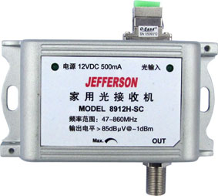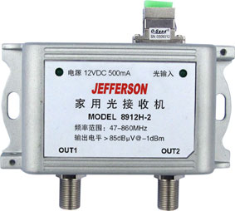

8912H-SC 单端口输出（输出电平可调） 8912H-2-SC 两端口输出
光连接器类型：SC/APC 光连接器类型：SC/APC
8912H-FC单端口输出（输出电平可调） 8912H-2-FC 两端口输出
光连接器类型：SC/APC 光连接器类型：SC/APC

- 功能特点和用途
8912H光接收机适用于光纤传输系统中，将光信号转变为电信号，满足HFC网络高性能、高可靠性要求，符合GY/T143-2000《有线电视系统调幅光激光发送机和接收机入网技术条件和测量方法》的规定。
1、体积小、外置电源，适合家庭住宅使用。
2、铝合金一体压铸成型结构，坚固结实，经久耐用。
3、电路结构紧凑合理，整机性能指标优异。
4、输出级采用进口微波管作推挽放大，光接收采用低噪声高灵敏度PIN光检波器。

- 技术指标
性能 |  | 单位 | 指标
光学参数 | 接收光功率 | dBm | -8 ~ +2
光学参数 | 建议使用范围 | dBm | 0~ -6
光学参数 | 光反射损耗 | dB | > 45
光学参数 | 光接收波长 | nm | 1100 ~ 1600
光学参数 | 光连接器类型 |  | FC/APC或SC/APC
光学参数 | 光纤类型 |  | 单 模
链路性能 | 载噪比（C/N） | dB | ≥ 52
链路性能 | 载波组合三阶差拍比(C/CTB) | dB | ≥ 65
链路性能 | 载波组合二阶差拍比(C/CSO) | dB | ≥ 63
射频参数 | 频率范围 | MHz | 47~862
射频参数 | 带内平坦度 | dB | ±0.75（47~862 MHz）
射频参数 | 标称输出电平 | dBμV | ≥ 85(输入光功率为-1dBm时)
射频参数 | 输出电平可调范围 | dB | 0～10dB
射频参数 | 输出反射损耗 | dB | ≥16
射频参数 | 输出阻抗 | Ω | 75
通用特性 | 供电 | V | 12V DC 500mA
通用特性 | 功耗 | W | 6
通用特性 | 工作温度 | ℃ | －30～60
通用特性 | 尺寸 | mm | 103×89×266
通用特性 | 重量 | g | 120
测试条件：与光发射机8900相连，59路PAL-D频道，每频道3.5%光调制度，-1dBm接收光功率。

三、使用注意事项
a) 本机出厂时未配防水尾缆，使用时请根据实际系统情况向我公司或经销商购买。
b) 在将FC/APC光纤接头装入FC适配器前，务必清洁APC端面。
c) 清洁APC头端面，应使用脱脂棉沾无水酒精，轻轻擦试光纤头端面，等酒精挥发后再装入FC适配器，严禁用口对准光纤端面吹气，使光纤端面污损及灰尘颗粒划伤光纤端面造成永久性伤害。
d) 在操作过程中严禁用眼睛直视光端口以免不可见激光束损伤眼睛。
e) 光接收机输出电平与接收光功率大小密切相关，其关系为接收光功率每增加1dBm输出电平增加2dBμV，反之亦然。

